***PROMOTION***

***DDM***

[**WWW.DISTRIBUTIONDDM.CA**](http://WWW.DISTRIBUTIONDDM.CA)

**418-545-8639**

**1190 RUE MANIC CHICOUTIMI**

**COMMANDE@DISTRIBUTIONDDM.CA**

*DISTRIBUTION*



LAVEUSE A PRESSION

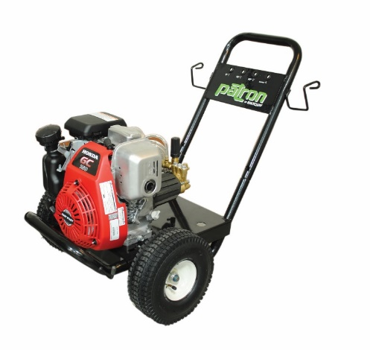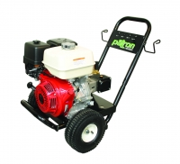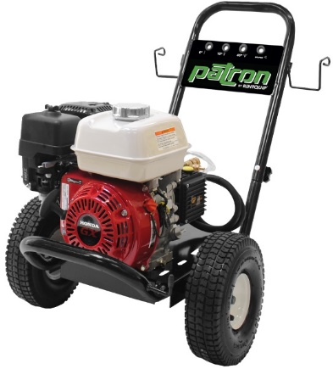

REN-PCA27

REN-PCA40

REN-PCH25

* 4000 PSI
* 4 GPM
* MOTEUR HONDA GX390 (13HP)
* BOYAU : 50 PIED X 3/8
* ***2 ANS DE GARANTIE SUR LE MOTEUR***
* ***1 ANS DE GARANTIE SUR LA POMPE***

**1525$**

**650$**

**999$**

* 2500 PSI
* 3 GPM
* MOTEUR HONDA GX200(6.5HP)
* BOYAU : 50 PIED X 3/8
* 2700 PSI
* 2.4 GPM
* MOTEUR HONDA GC160 (5HP)
* BOYAU : 25 PIED X ¼